EVIDENCIA FOTOGRAFICA CAPACITACIONES MES DE FEBRERO DE 2026
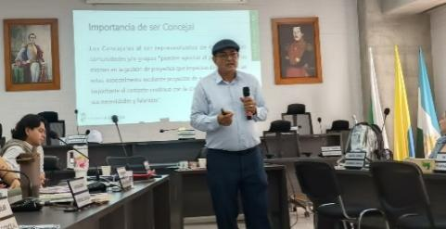 | 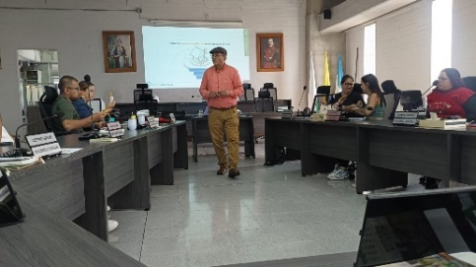 | 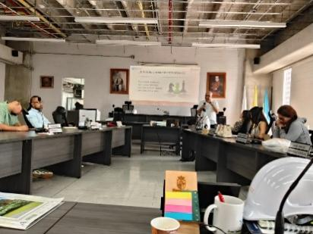
FEBRERO 10.  Temas:  Construcción de autoridad política.  . Manejo de crisis públicas y mediáticas.  . Posicionamiento Institucional del Concejo. | FEBRERO 11:  Tema:  Posicionamiento Institucional del Concejo | FEBRERO 17:  Tema:  Comunicación Estratégica.
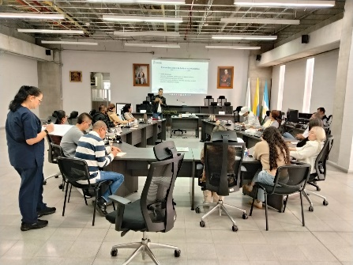 | 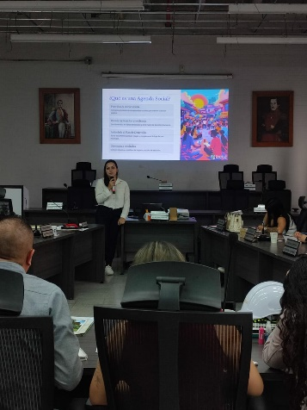 | 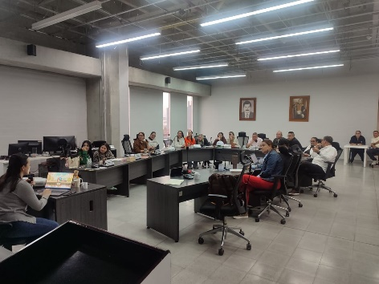
FEBRERO 18:  Tema:  Influencia en la agenda pública | FEBRERO 24  MODULO 7: AGENDA SOCIAL  Temas:  . Agenda Social como activo político e institucional.  . Enfoque de derechos y territorialización de políticas sociales.  . Relación con poblaciones prioritarias. | FEBRERO 25  Tema:  . Articulación con programas sociales.  . Concejo como garante del bienestar.

